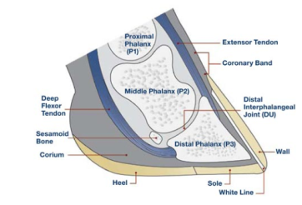
Protocole pour le traitement des infections de la couronne avec
intra Repiderma
Localisation: France
introduction
Quand une truie est boiteuse, elle manque d’appétit et réduit sa consommation (en particulier pendant l’allaitement), cela entraine une baisse des performances de reproduction et la sortie plus rapide du troupeau. Intra Repiderma, est développé et produit par INTRACARE, pour aider les éleveurs dans les traitements des lésions des pieds. REPIDERMA augmente le bien-être des porcs et aide à améliorer l'efficacité de la production porcine à travers les traitements et la prévention des boiteries .
Infection de la bande coronaire (couronne)
Les lésions des pieds les plus courantes au sein d'un troupeau de truies peuvent varier en fonction de plusieurs facteurs, comme la gestion de l’alimentation et la génétique. Les lésions les plus préoccupantes sont celles qui pénètrent dans la paroi de la corne par la ligne blanche, le corium du pied et provoquent une réaction inflammatoire. Ces types de lésions causent des problèmes de douleur et de locomotion. Ces grosses lésions des pieds créent des infections qui remontent à la bande coronaires qui sont situées juste au-dessus des pieds. De plus en plus d'éleveurs évoquent des problèmes avec ce type de lésions.

Figure 1. – coupe d’un pied de porc avec localisation de la bande coronaire

Les principaux facteurs de l'infection de la couronne chez le porc sont :
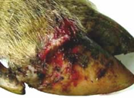
- Mauvais sols
- Bagarres entre les truies
- Humidité des sols en surface
- Manque de ventilation
L’infection des tissus au niveau du corium est une infection du pied, qui enfle, elle est extrêmement douloureuse autour de la bande coronaire (la zone où le sabot et la peau se rejoignent). Elle débute généralement par une ouverture dans la plante du pied (causée par une piqûre, coupure), des fissures dans la bande coronaire apparaissent et remontent par l’intérieur de la corne. L'infection pénètre par l’ouverture et progresse à l'intérieur du sabot. Le pied devient gonflé (rougeur) l'inflammation de l'articulation se développe (chaleur) et l'infection s’installe (douleur). Parce que l'os du pied est proche de cette zone, l'ostéomyélite (infection de l’os) peut s’agrandir et détruire les os dans le pied si elle n'est pas traitée. Il se formera ensuite un abcès dans la zone de la bande coronaire.
L'infection ne guérit pas spontanément et nécessite de lourds traitements intensifs. Les truies ne peuvent plus marcher, ce qui entraîne des baisses d’alimentation, des coûts supplémentaires. Dans de nombreux cas, ces truies seront euthanasiées.
Figure 2. – Exemple typique
d’infection de la bande coronaire.

PROTOCOLE
1 - Repérer les truies qui ont une infection de la bande coronaire
2 - Diagnostiquer les lésions (repérer et photo des pieds et de la bague)
3 - Pulvériser Intra Repiderma sur la plaie.
4 - Assurez-vous que les autres porcs ne peuvent pas lécher la pulvérisation
5 - faire a nouveau des photos à la suite des premières applications
5 - Répéter le traitement tous les jours pendant une semaine. (1 traitement par jour)
6 - Diagnostiquer l'infection à nouveau, à 1 semaine, faire des photos, quand la lésion n'est pas guérie suffisamment traiter 1 fois tous les deux jours pendant une semaine.
7 - Faire à chaque instant diagnostic écrit et photos

